Odvětví ICT: Kde jsi, nová ekonomiko? Únor 2012

- ICT a růst produktivity
- V ČR téměř čtyřnásobný přírůstek produktivity práce za léta 2001-2010 oproti přírůstku v EU 27 | Produktivita práce na jednu zaměstnanou osobu stoupla za období 2001-2010 v České republice v evropském srovnání v intenzitě, která byla jednou z nejvyšších v EU. Jestliže za celou EU 27 vzrostla za uvedené období produktivita práce na jednu zaměstnanou osobu o 7 % - z toho za roky 2005-2010 však jen o 2,2 % -, pak v ČR činilo zvýšení 27,9 %, resp. 9,7 % za období 2005-2010.  Tzv. „staré země“ EU sdružené v uskupení EU 15 zaznamenaly v úhrnu nižší růst produktivity na jednu zaměstnanou osobu (+5,3 % za období 2001-2010) než v celé EU 27, přičemž i zde platí, že v první polovině dekády byl přírůstek rychlejší než v její druhé polovině.
- Problémy s ověřením hypotézy… | Pokusíme-li se ověřit hypotézu, že růst produktivity práce byl ve druhé polovině 90. let minulého století a následně i v další dekádě (zejména v období 2001-2005) ovlivněn pozitivně rozvojem tzv. „nové ekonomiky“, tj masívním rozšiřováním telekomunikačních a informačních technologií (ICT) a jejich dopadu na procesy v ekonomice, narážíme na problém dostupnosti dat.

- … v důsledku nedostatečnosti časových řad a nepovědomí o intenzitě nasazení ICT | Časové řady za základní období pro srovnání, tj. 1995-1995, nejsou pro většinu zemí k dispozici. V Eurostatu jsou časové řady o HDP pro většinu evropských zemí k dispozici až počínaje rokem 1995. Pro několik zemí sice dosažitelné jsou, ale druhým problémem je okolnost, že nelze přesvědčivě doložit, v jakém rozsahu byly telekomunikační a informační technologie nasazován a kdy tento proces v jednotlivých zemích započal. Proto nelze v Evropě potvrdit, že produktivita rostla od poloviny 90. let minulého století rychleji po pomalejším tempu z jeho první poloviny.
- V letech 2001-2005 pomalejší růst produktivity v EU 27 proti období 1995-2000, v ČR naopak | Právě tak obtížně vysledovatelný je vývoj co se týká doložitelnosti rychlejšího růstu produktivity po roce 2000 – za EU 27 stoupla v období 2000-2005 produktivita práce na jednu zaměstnanou osobu pomaleji (+5,8 %) než za období 1995-2000 (+8,7 %). Výjimkou bylo jen pět evropských zemí, kde byl poměr v dynamice opačný. Mezi nimi byla i Česká republika s přírůstkem produktivity práce na jednu zaměstnanou osobu v letech 1995-2000 o 12,1 %, zatímco v období 2000-2005 o 18,9 %.
- Vliv hospodářské krize na tempo produktivity za druhou polovinu dekády 2005-2010 | Růst produktivity práce v uplynulé dekádě byl ovlivněn v její druhé polovině hospodářskou krizí. Obecně pak za celé období 2001-2010 dosahovaly vyšších přírůstků produktivity práce země s nižším stupněm ekonomického vývoje.  I když by se na první pohled nabízelo vysvětlení, že z pohledu tématu rozebíraného v této analýze mohl v první polovině dekády předchozí boom informačních a telekomunikačních odvětví spolu působit na rychlejší růst produktivity, právě mimořádná situace vyvolaná hospodářská krizí neumožňuje podobný závěr vyslovit.
- V USA a Japonsku vliv ICT na akceleraci produktivity více prokazatelný | Avšak vývoj, který zřejmě lze spojit s působením informačních a telekomunikačních technologií ve směru akcelerace růstu produktivity, je patrný na jejích přírůstcích v USA a Japonsku. Tam totiž po podstatně nižším růstu produktivity na jednu zaměstnanou osobu za první polovinu 90. let (+8,4 % v USA a +3,3 % v Japonsku) stoupla v jejich druhé polovině – zřejmě i díky včasnějšímu vývoji a zavádění informačních a komunikačních technologií oproti jiným oblastem světové ekonomiky – produktivita významněji (+13 % v USA, +7,1 % v Japonsku).
- Na vliv ICT na růst produktivity práce lze soudit spíše odvozeně | V první polovině následující dekády pak růst produktivity v USA poněkud polevil (+8,8 % v období 2000-2005), byl však dvojnásobně vyšší než v uskupení EU 15 (+4,1 %) a růst produktivity v eurozóně (+3 %) převyšoval téměř třikrát. V Japonsku pak v uvedeném období produktivita na jednu zaměstnanou osobu dokonce dále rostla (+8,9 %). Následně období 2005-2010 zahrnující hospodářskou krizi ukázalo i pokles tempa růstu produktivity – v USA se za uvedené období zvýšila o 5,6 %, když v roce 2008 i 2009 dále rostla, zatímco v Japonsku v roce 2009 poklesla a celkový přírůstek za roky 2005-2010 činila pouze 2,8 %. V Evropě naproti tomu její tempo oslabilo ještě výrazněji – v EU 27 na 22 %, v EU 15 na 2,1 % a v eurozóně na 2 %.
Graf č. 1: Přírůstek produktivity práce na jednu zaměstnanou osobu (2010 proti 2001, reálně, v procentních bodech)
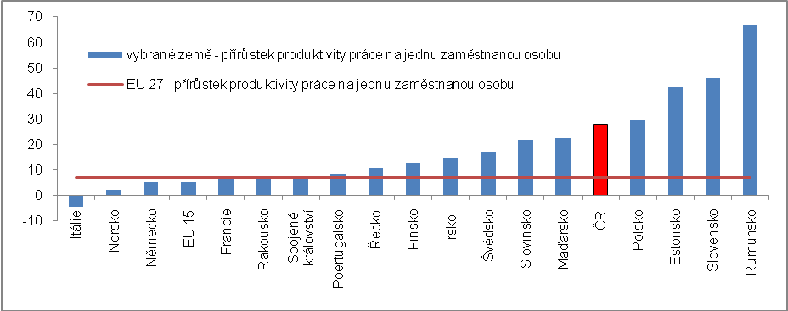
Pramen: Eurostat, vlastní propočty

